PONEDELJEK, 21. 12. 2020
Pozdravljeni. Že nestrpno pričakujete počitnice? Samo še 4 dni in pride... Jaaa, božiček!

Sedaj pa je čas, da pričnemo z našim delom!
- SLOVENŠČINA
Si že kdaj slišal za Žogico Marogico? Kako misliš, da izgleda?
Danes boš prisluhnil lutkovni predstavi Žogica Marogica. Le udobno se namesti in prisluhni njeni dogodivščini.
Najdeš jo na spodnji povezavi:
ŽOGICA MAROGICA

Po ogledu si pripravi črtasti zvezek. Vanj napiši naslov Žogica Marogica in nariši, kar ti je bilo v predstavi najbolj všeč.

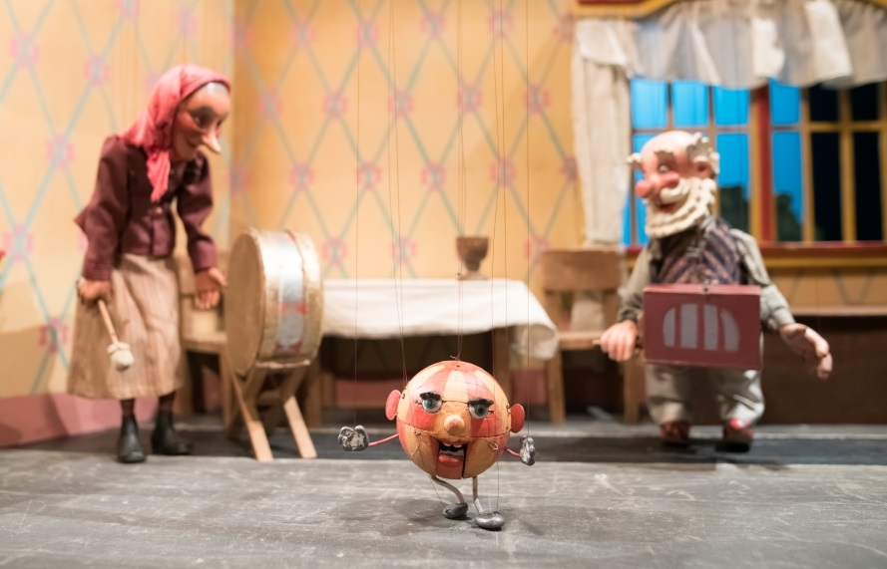

- MATEMATIKA
Danes bomo rešili še predzadnjo stran delovnega zvezka za matematiko. Zato ga le veselo odpri na strani 95.
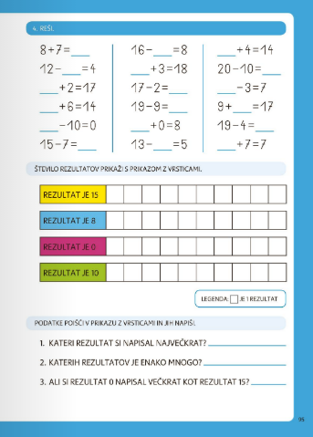

Z barvanjem kvadratkov začneš od leve proti desni.

- GLASBENA UMETNOST
Danes smo si ogledali lutkovno predstavo o Žogici Marogici. A si vmes slišal tudi kakšno pesem? Seveda, predvajaj si jo na lilibi portalu.

Najdeš jo na: šolska ulica 1-2glasbena umetnostpesmice 2žogica marogica.

Pesmica je zelo preprosta in gre takoj v uho. Pridruži se pri petju.


Pa smo pri koncu! Juhu!
Lepo se imej.

Učiteljica Alenka

